Входная контрольная работа по ИНФОРМАТИКЕ, 7 класс. ВАРИАНТ №1
ФИО________________________________________
1 | 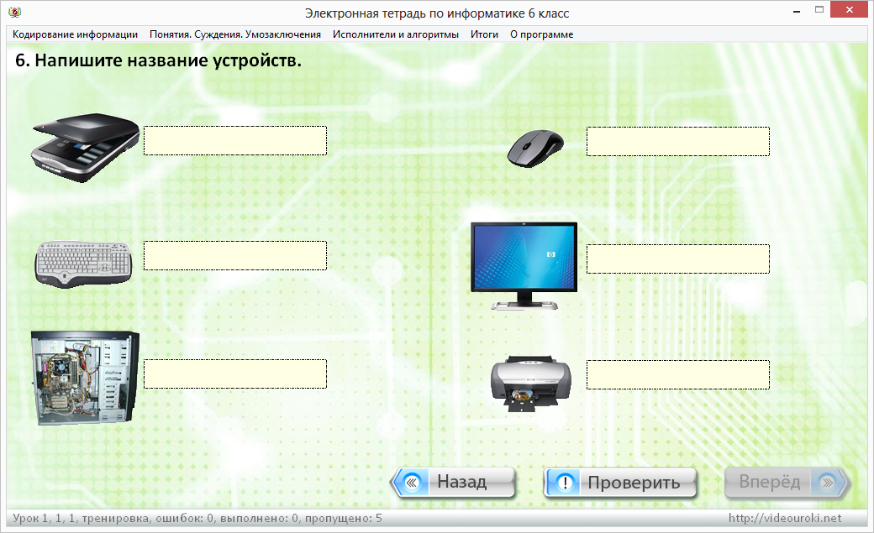
2 | Выберите и подчеркните верные равенства.  1 бит<3  1 бит>3  1 бит=1  1 бит=0
3 | Переведите число из десятичной системы счисления в двоичную систему счисления:  48₁₀, 149₁₀
4 | Переведите число из двоичной системы счисления в десятичную систему счисления:  100010₂, 1001100₂
5 | Выполните алгоритм и найдите ответ для Х=14  № Действие  1 *3  2 -3  3 *4  4 /2  5 +12
Входная контрольная работа по ИНФОРМАТИКЕ, 7 класс. ВАРИАНТ №2
ФИО________________________________________
1 | 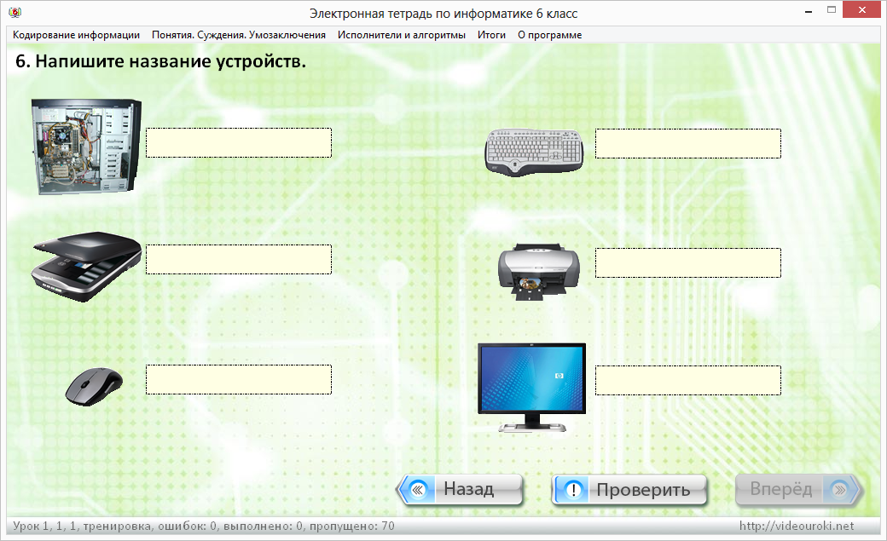
2 | Выберите и подчеркните верные равенства.  1 бит<5  1 бит>5  1 бит=1  1 бит=0
3 | Переведите число из десятичной системы счисления в двоичную систему счисления:  49₁₀, 150₁₀
4 | Переведите число из двоичной системы счисления в десятичную систему счисления:  100110₂, 1001110₂
5 | Выполните алгоритм и найдите ответ для Х=15  № Действие  1 *3  2 -3  3 *4  4 /2  5 +50

